LJBcB19 Římské trestní právo – 3. přednáška – fragmenty

JUDr. Miroslav Frýdek

©
Prameny trestního práva
Constitutio Tanta 8a Et post hoc duo terribiles libri positi sunt pro delicti privatim et extraordinariis nec non publicis criminibus, qui omnem continent severitatem poenarumque atrocitatem. Quibus permixta sunt et ea quae de audacibus hominibus cauta sunt, qui se celare conantur et contumaces existunt: et de poenis, quae condemnatis infliguntur vel conceduntur, nec non de eorum substanis. Potom jsou zařazené dvě hrůzostrašné knihy, pro soukromé a mimořádné delikty a též pro veřejné jednání, v kterých je obsažena všechna přísnost a příkrost trestů. K nim jsou připojeny i ty tresty, které jsou vyhrazeny pro opovážlivé lidi, kteří se pokoušejí skrývat a nerespektují předvolání na soud, dále ustanovení o trestech, které se odsouzeným ukládají nebo odpouštějí, jako i o majetku odsouzených.

CJ.9.47.22pr.: Imperatores Arcadius, Honorius: Sancimus ibi esse poenam, ubi et noxa est. <399 Constantinopolis>

Festus, Parricidi questores: Si qui hominem liberum dolo sciens morit duit, paricidas esto. Jestliže někdo úmyslně usmrtí svobodného člověka, je vrahem.

Serv. Ad Egl. 4, 43: In Numae legibus cautum est, ut si quis imprudens occidisset hominem, pro capite occisi agnatis eius in contione offeret arietem. V Numových zákonech je nařízeno, aby ten, kdo neúmyslně zabije člověka, nabídl za hlavu zabitého jeho agnátům před shromážděným lidem berana.
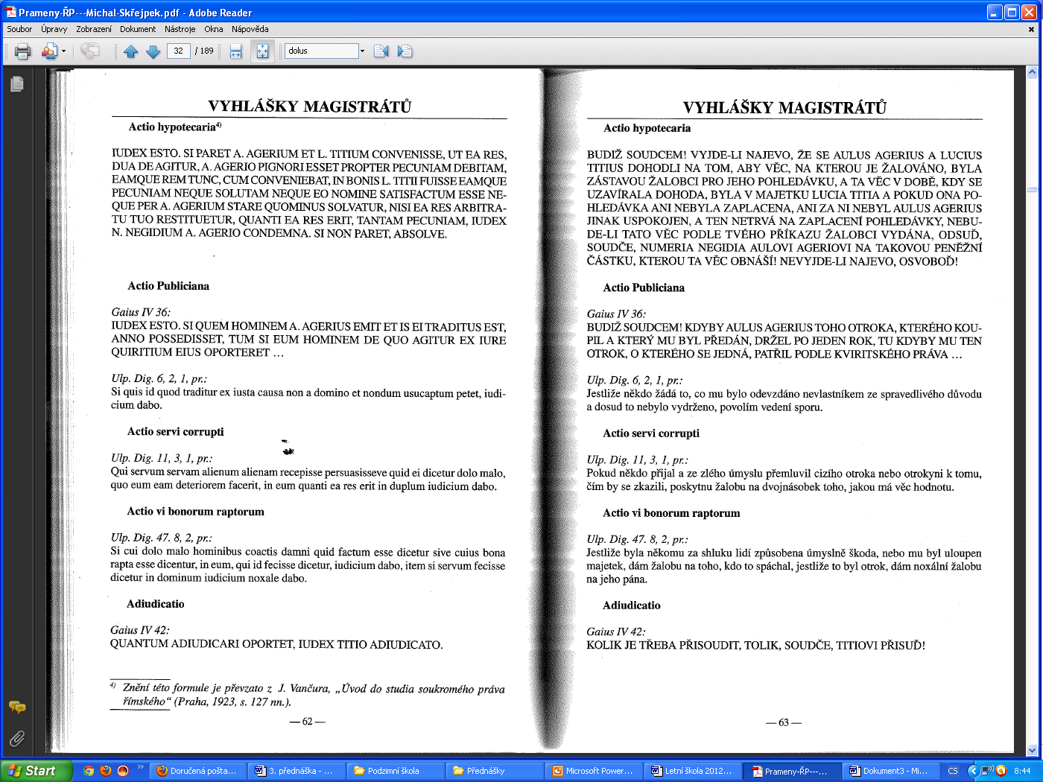

Dig. 47.21.3pr. Callistratus 5 de cogn. Lege agraria, quam gaius caesar tulit, adversus eos, qui terminos statutos extra suum gradum finesve moverint dolo malo, pecuniaria poena constituta est: nam in terminos singulos, quos eiecerint locove moverint, quinquaginta aureos in publico dari iubet: et eius actionem petitionem ei qui volet esse iubet. Zákon o hranicích pozemků, který vydal Gaius Caesar, byl namířen proti těm, kteří ve zlém úmyslu odstraní mezní kameny z jejich správného místa, pro ně je stanovena peněžní pokuta. Ti kteří odstraní mezní kameny mají zaplatit 50 aureů. Žaloba má být poskytnuta každému, kdo o ní požádá.

Gaius III. 208: In summa sciendum est quaesitum esse, an impubes rem alienam amouendo furtum faciat. plerisque placet, quia furtum ex adfectu consistit, ita demum obligari eo crimine impuberem, si proximus pubertati sit et ob id intellegat se delinquere. Konečně je třeba vědět, že se jednalo o otázce, zda se odejmutím cizí věci dopouští krádeže nedospělec. Většina (právníků) uznává, že pojmovým znakem krádeže je (zlý) úmysl a že proto nedospělec odpovídá za tento zločin pouze tehdy, když je velmi blízko hranici dospělosti a proto chápe, že jedná protiprávně.
Dig. 50.17.108 Paulus 4 ad ed. Fere in omnibus poenalibus iudiciis et aetati et imprudentiae succurritur.
Dig. 48.9.9.2 Modestinus 12 pand. Sane si per furorem aliquis parentem occiderit, impunitus erit, ut divi fratres rescripserunt super eo, qui per furorem matrem necaverat: nam sufficere furore ipso eum puniri, diligentiusque custodiendum esse aut etiam vinculis coercendum. Když někdo, v záchvatu šílenství, zabije rodiče, odejde bez trestu, to stanovili božští bratři ve svém reskriptu, s odkazem na šílence [člověka, kauzu], který zabil svou matku, tento je dostatečně potrestán svým šílenstvím, ale musí být pečlivě hlídán nebo držen v poutech.
Dig. 48.19.11.2 Marcianus 2 de publ. iudic. Delinquitur autem aut proposito aut impetu aut casu. proposito delinquunt latrones, qui factionem habent: impetu autem, cum per ebrietatem ad manus aut ad ferrum venitur: casu vero, cum in venando telum in feram missum hominem interfecit. Trestný čin je páchán úmyslně, nebo na základě náhlého popudu nebo náhodou. Lupiči se dopouštějí trestného činu úmyslně, když učinili skutek [když loupili]. V náhlém popudu jednají ti, kteří se uchýlí k ručnímu násilí [rvačce] nebo [sáhnou] po zbrani: Zločin je spáchán náhodou, pokud jeden muž zabije jiného při lovu, když chtěl kopí hodit po zvířeti.
Dig. 48.8.14 Callistratus 6 de cogn. Divus hadrianus in haec verba rescripsit: " in maleficiis voluntas spectatur, non exitus".
Důvody vylučující protiprávnost
Dig. 48.8.1.4 Marcianus 14 inst. Item divus hadrianus rescripsit eum, qui stuprum sibi vel suis per vim inferentem occidit, dimittendum. Také podle reskriptu božského Hadriána má být propuštěn [osvobozen] ten, kdo někoho zabil a tím zabránil znásilnění své [osoby] nebo osoby blízké.
Příprava a pokus trestného činu, polehčující okolnosti
Dig. 48.9.1 Marcianus 14 inst. … qui emit venenum ut patri daret, quamvis non potuerit dare. … každý, kdo nakupuje jed za účelem jeho podávání otci, je odpovědný, i když jej nemohl podat.
Paulus Sent. 5, 23, 3 Qui hominem occiderit, aliquando absolvitur, et qui non occidit, ut homicida damnatur. Kdo chce zabít člověka, ale pro nějakou náhodu nemohl vraždu dokonat, se trestá jako vrah.
Dig. 48.8.1.3 Marcianus 14 inst. Divus hadrianus rescripsit eum, qui hominem occidit, si non occidendi animo hoc admisit, absolvi posse, et qui hominem non occidit, sed vulneravit, ut occidat, pro homicida damnandum: et ex re constituendum hoc: nam si gladium strinxerit et in eo percusserit, indubitate occidendi animo id eum admisisse: sed si clavi percussit aut cuccuma in rixa, quamvis ferro percusserit, tamen non occidendi animo. leniendam poenam eius, qui in rixa casu magis quam voluntate homicidium admisit. Božský Hadrián uvedl ve svém reskriptu, že každý, kdo zabil člověka, bez úmyslu jej zabít má být propuštěn, a že každý, kdo nezabil člověka, ale zranil ho při pokusu ho zabít, má být odsouzen za zabití: každé rozhodnutí by mělo být vydáno v závislosti na okolnostech případu, protože pokud útočník vytáhl meč a udeřil jím [člověka], není pochyb o tom, že jeho jednání bylo vedeno s úmyslem zabít. Pokud však [někdo někoho] během hádky udeřil holí [kyjem, palicí] nebo pokud udeřil něčím ze železa, nebylo [toto] jednání vedeno s úmyslem zabít, a trest nad tím, kdo v hádce zabil spíše náhodně než záměrně [polehčující okolnost] by měl být zmírněn.
Nadržování zločincům
Dig. 47.14.3.3 Callistratus 6 de cogn. Receptores abigeorum qua poena plecti debeant, epistula divi traiani ita cavetur, ut extra terram italiam decem annis relegarentur. Přechovávači [ti, kteří u sebe schovali lup], lupičů dobytka jsou potrestání bitím [poena plectendi], podle dopisu božského Traiana jsou vyhnání na deset let z Itálie.
Dig. 48.9.2 Scaevola 4 reg. Frater autem eius, qui cognoverat tantum nec patri indicaverat, relegatus est et medicus supplicio affectus.
Souběh – crimen duplex
Dig. 48.18.5 Marcianus 2 inst. Si quis viduam vel alii nuptam cognatam, cum qua nuptias contrahere non potest, corruperit, in insulam deportandus est, quia duplex crimen est et incestum, quia cognatam violavit contra fas, et adulterium vel stuprum adiungit. denique hoc casu servi in personam domini torquentur. Pokud někdo mravně zkazil vdovu nebo ženu provdanou za jiného, s kým on [ten, kdo mravně zkazil ženu] nemohl legálně uzavřít manželství, má být deportován na ostrov, protože zločin [který spáchal] je dvojitý: první je krvesmilstvo, protože [měl pohlavní styk] s pokrevní příbuznou v rozporu s božským právem [fas], [druhý zločin] a přidal cizoložství [adulterium] nebo smilstvo [stuprum]. Konečně v tomto případě mohou být otroci mučeni za účelem získání důkazů proti svým pánům.
Otrok jako prostředek spáchání trestného činu.

Dig. 47.21.3.1 Callistratus 5 de cogn. Alia quoque lege agraria, quam divus nerva tulit, cavetur, ut, si servus servave insciente domino dolo malo fecerit, ei capital esse, nisi dominus dominave multam sufferre maluerit. Podle jiného zákona o hranicích pozemků, který vydal božský Nerva, je stanoveno, že pokud otrok nebo otrokyně bez vědomí svého pána spáchá tento trestný čin se zlým úmyslem, musí být potrestáni smrtí. Pokud ale pán ovládal své otroky, pak by měl [pán]zaplatit pokutu.

